1. **软件UI设计**

**项目：予光阅读**

1）

项目已有功能（主要）：启动，登录，首页，书城，圈子，消息，我的

我加入的功能：在页面中创建了个分类页面，将书城页面中的分类链接到这里

2）

启动 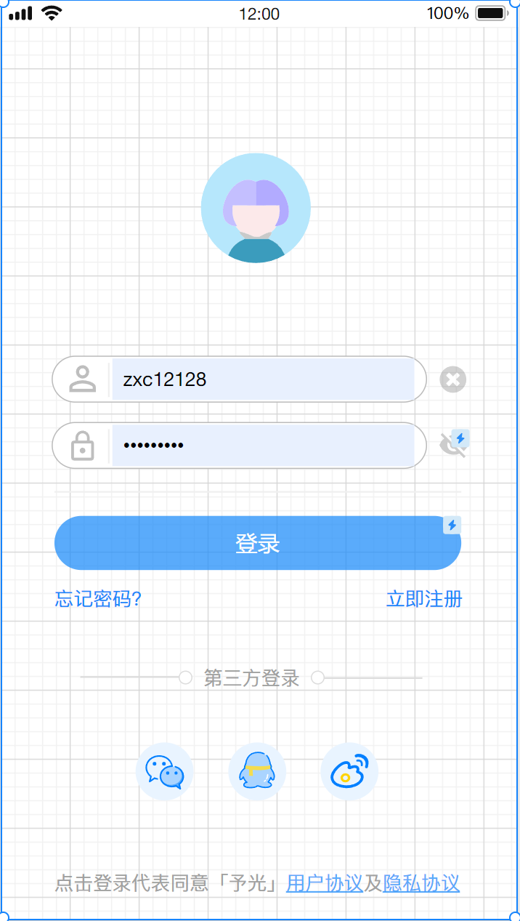登录

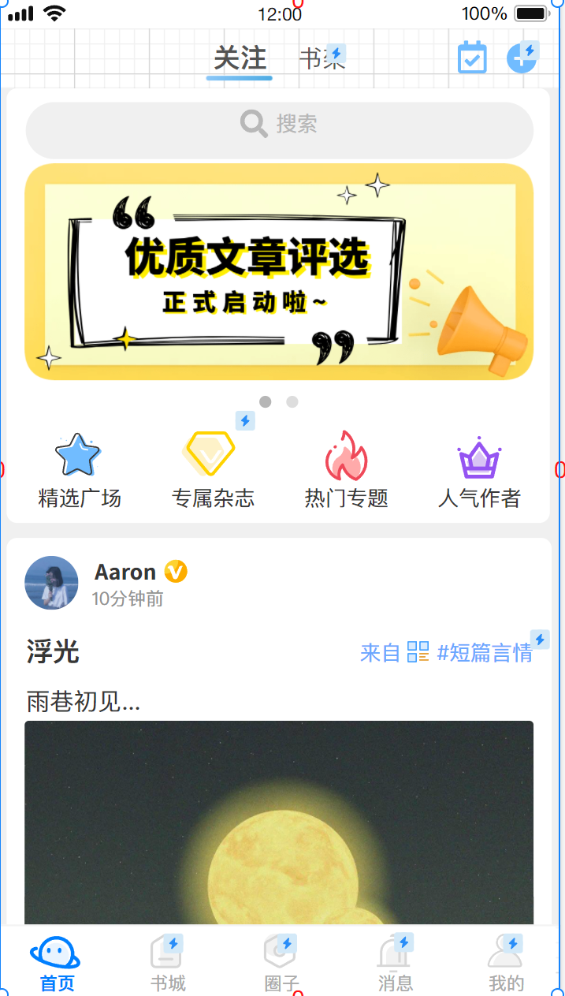首页-关注 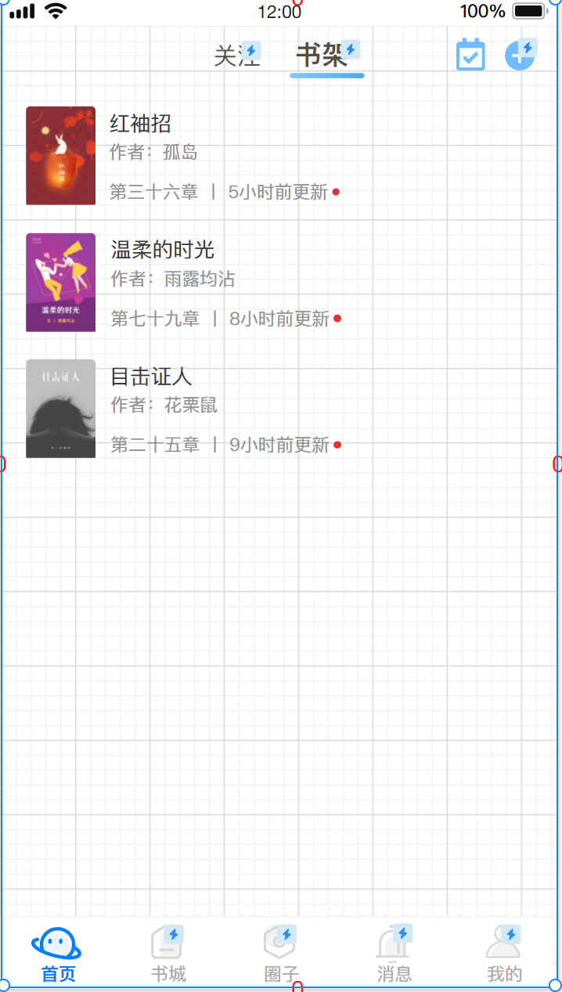首页-书架

首页-关注-专属杂志 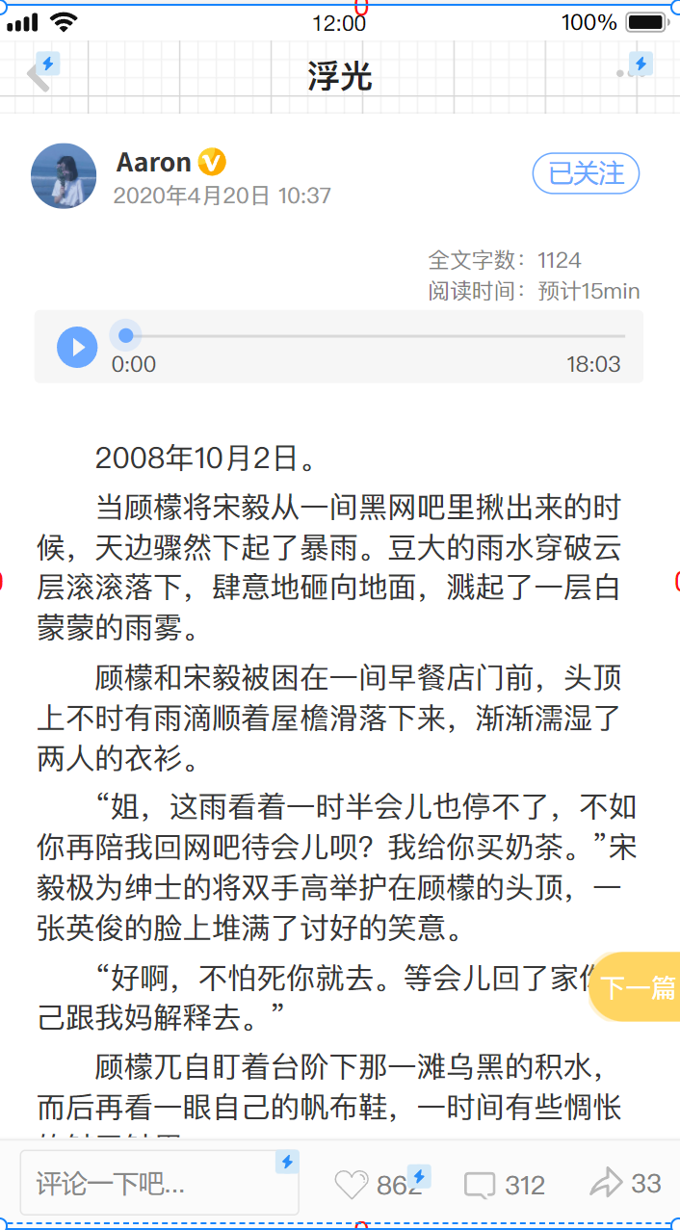首页-关注-文章详情页

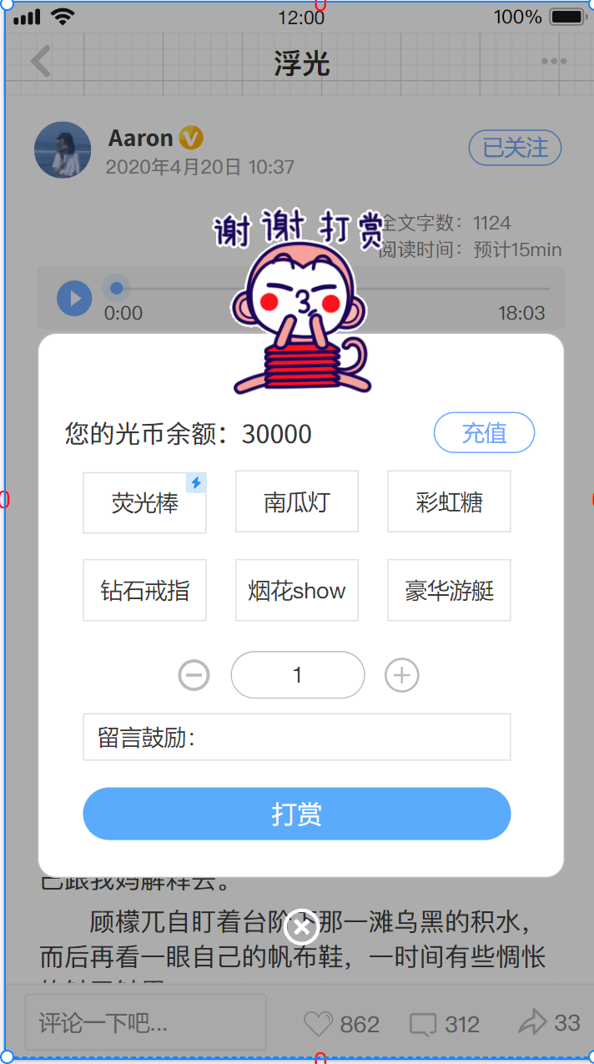文章详情页-打赏 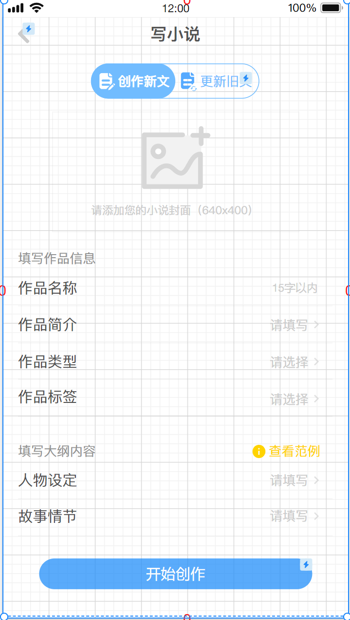首页-“+”-写小说

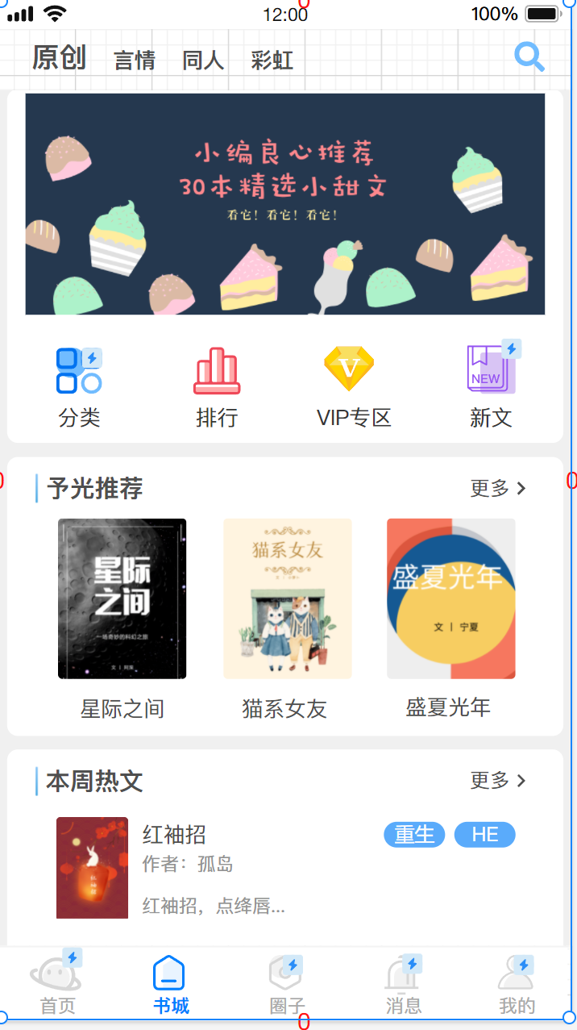书城 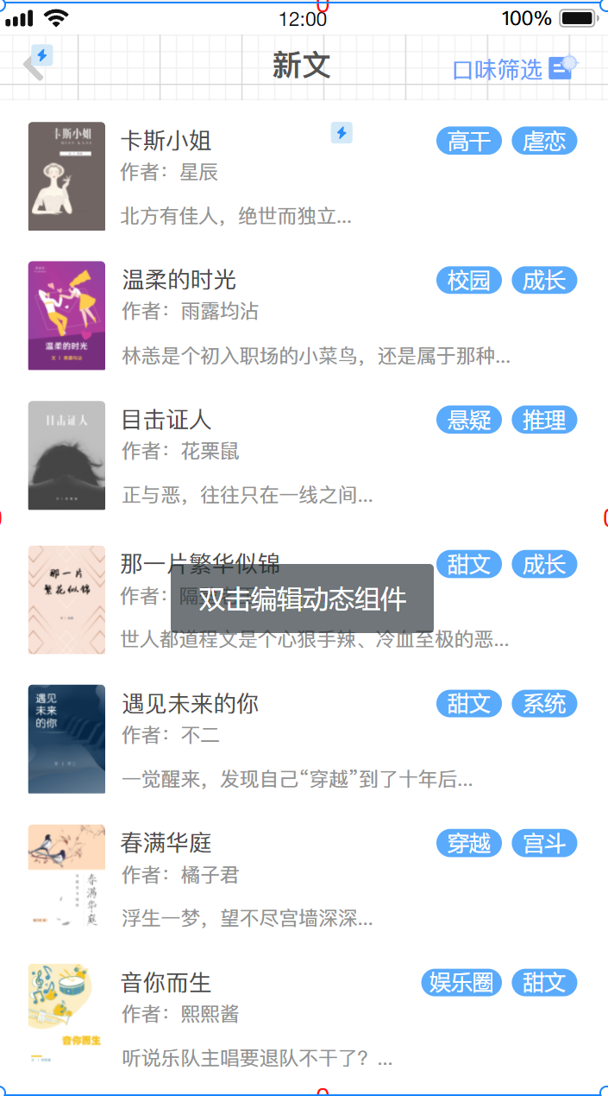书城-新文

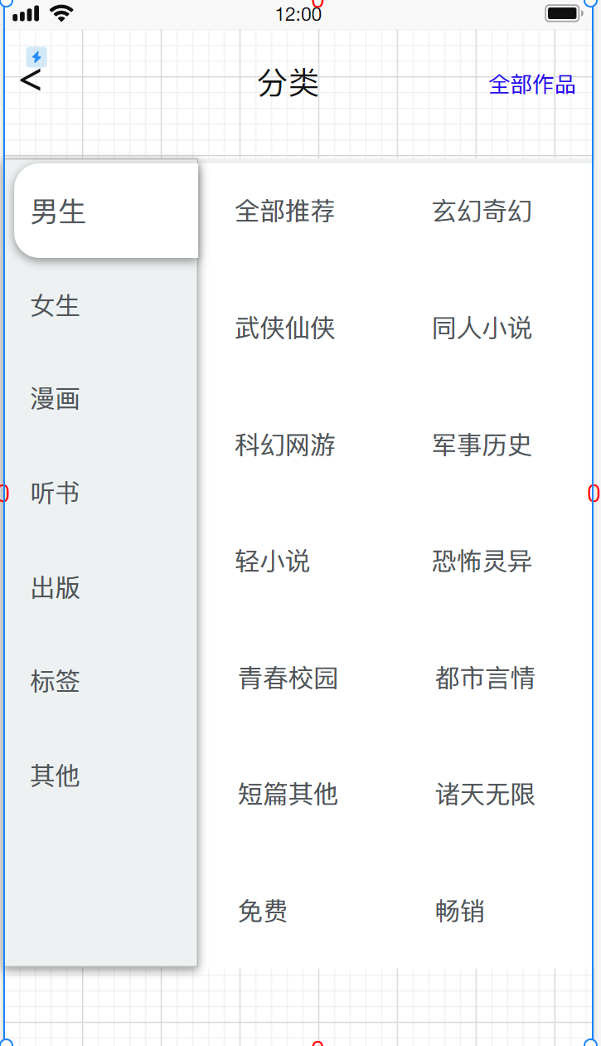书城-分类（自己加的）书城里分类链接到这个页面，这个页面的左上角”<”链接到书城

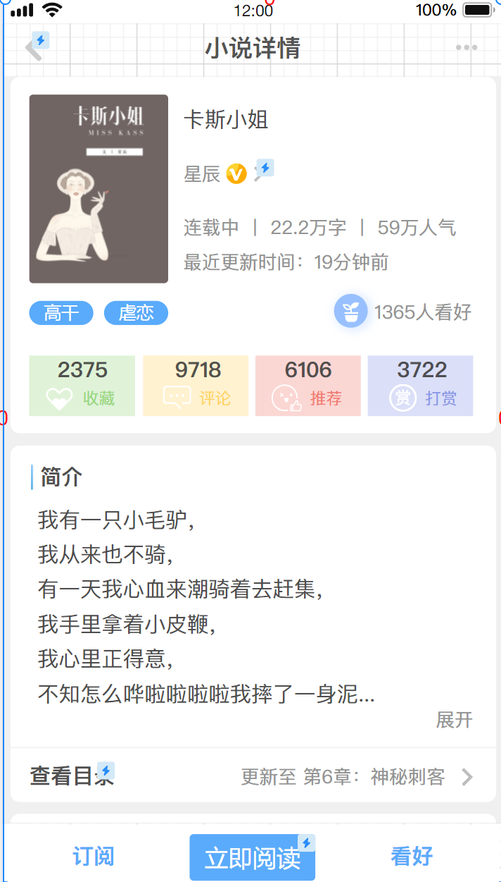书城-新文-小说详情圈子

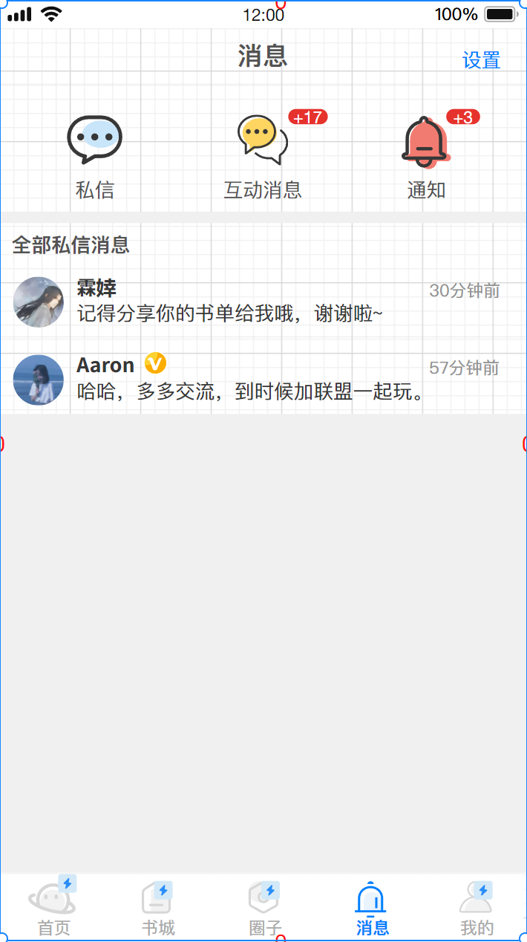消息 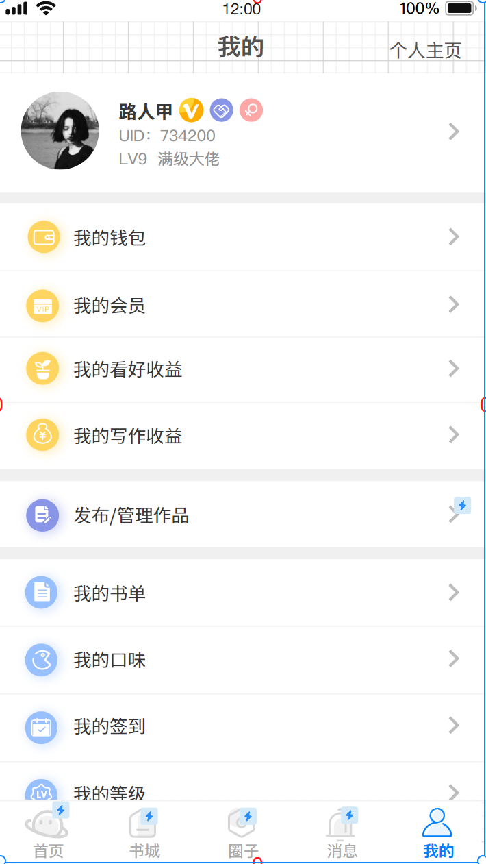我的

还有几个比较细的分类没截图，比如小说目录，作者专栏

3）工作流

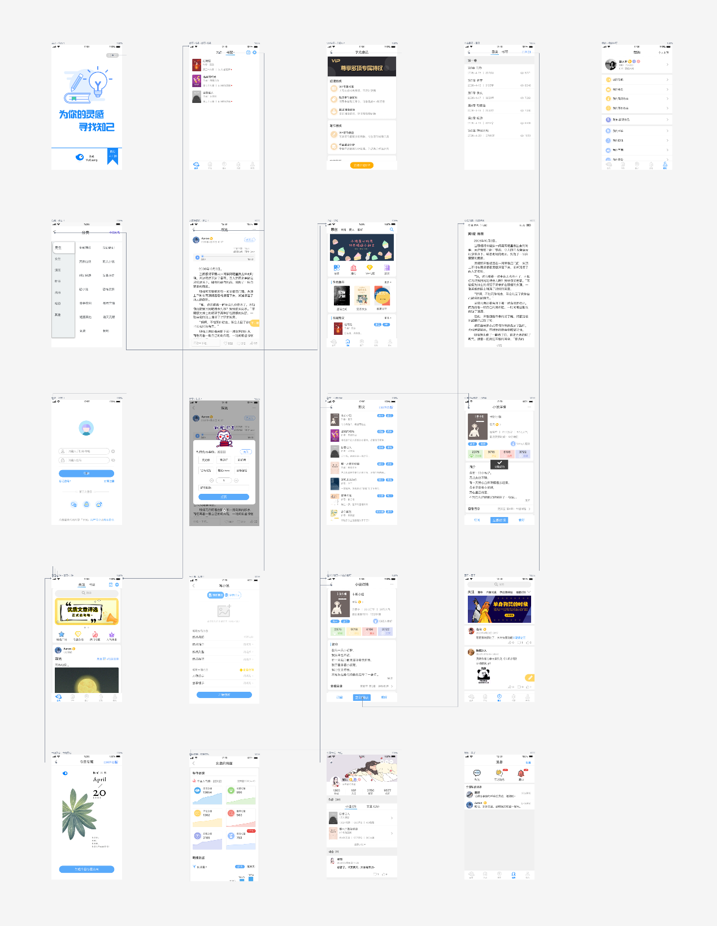

跳转关系：启动——登录——首页-关注

首页-关注——专属杂志——今日专属

首页-关注——首页-书架

书城——分类

分类——书城 （通过“<”）

书城——新文——小说详情——立即阅读——目录

书城——新文——小说详情——作者专栏

新文——书城 （通过“<”） 等等